１　対象事業の概要

1-1　関西国際空港の概要

関西国際空港は、大阪湾南東部 泉州沖約５キロメートルの海上に位置している。昭和62年１月に工事に着工し、平成６年９月に開港した。平成11年７月に２期工事に着工し、平成19年８月にＢ滑走路がオープンした。

関西国際空港の概要を表1-1に、位置を図1-1に、主要施設の配置を図1-2に示す。

表1-1　関西国際空港の概要

|  |  |  |
| --- | --- | --- |
|  | １期 | ２期 |
| 空港島面積 | 約510ha | 約545ha(うち竣功済約525ha) |
| 滑走路 | Ａ(第１)滑走路  長さ 3,500ｍ、幅 60ｍ | Ｂ(第２)滑走路  長さ 4,000ｍ、幅 60ｍ |
| 空港連絡橋 | 道路・鉄道供用橋　長さ 3,750ｍ | |

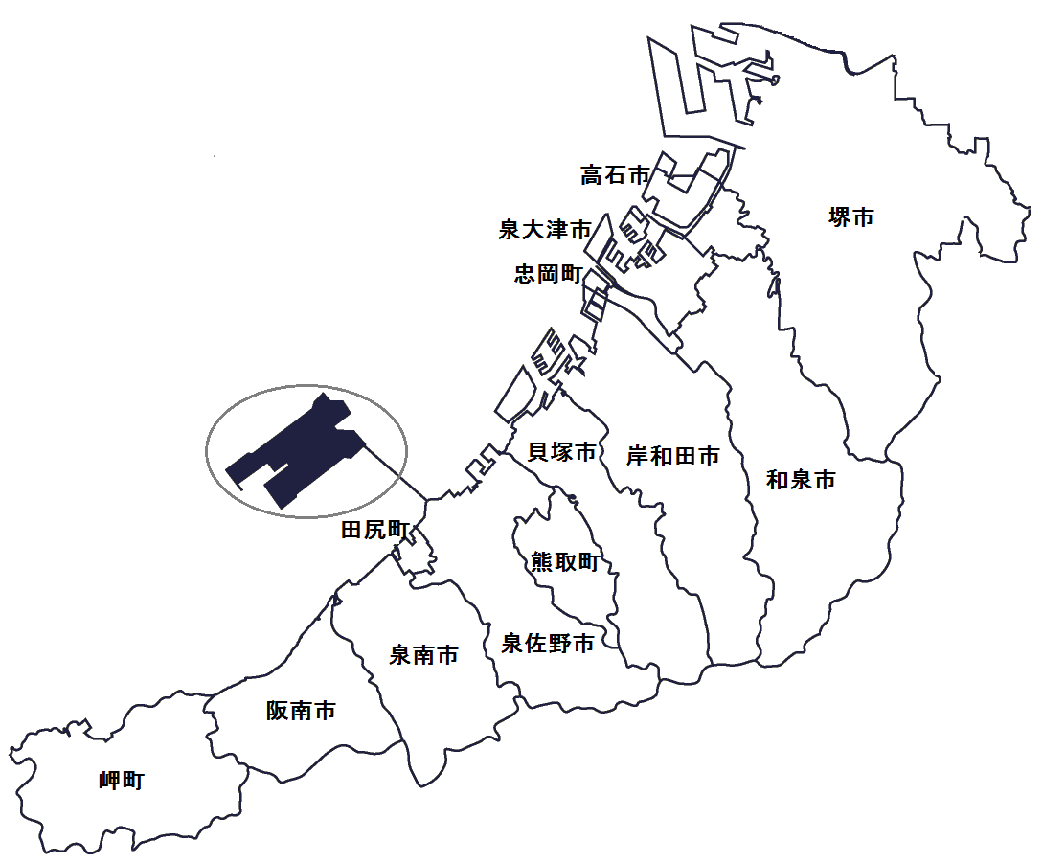

図1-1　関西国際空港の位置

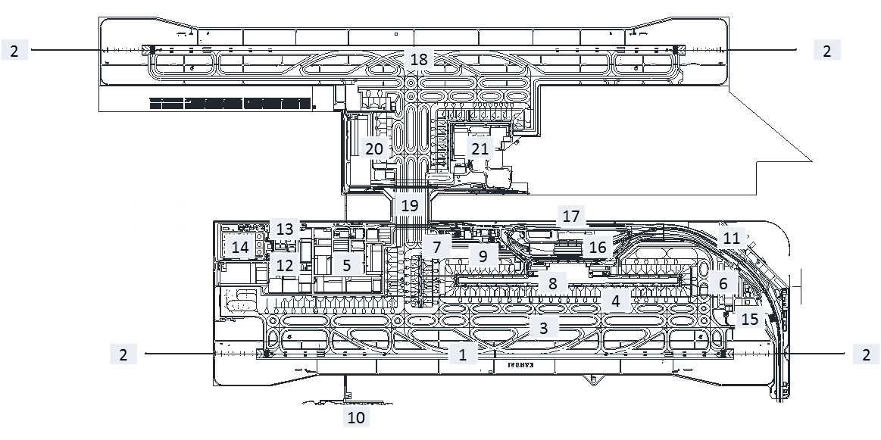

図1-2　関西国際空港の主要施設の配置

1-2　空港の運営状況及び工事の進捗状況

令和元年度における関西国際空港の運営概況（日平均）を、表1-2に示す。新型コロナウイルス（COVID-19）の世界的な感染拡大後は、その影響を大きく受け、乗入便数及び航空旅客数が大幅に減少したが、年度としての乗入便数は過去最高を記録した。年度平均では乗入便数は267.8便（国際線200.7便、国内線67.1便）で前年度比103％、航空旅客数は78,600人（国際線約60,300人、国内線約18,300人）で前年度比98％、貨物量は2,068トン（国際約2,028トン、国内約40ﾄﾝ）で、前年度比93％などとなっている。

また、開港以来の航空機発着回数及び旅客数の推移を図1-3に示す。

表1-2　関 西 国 際 空 港 の 運 営 概 況（日平均）

（出典：関西エアポート株式会社の毎月のプレス発表資料を加工）

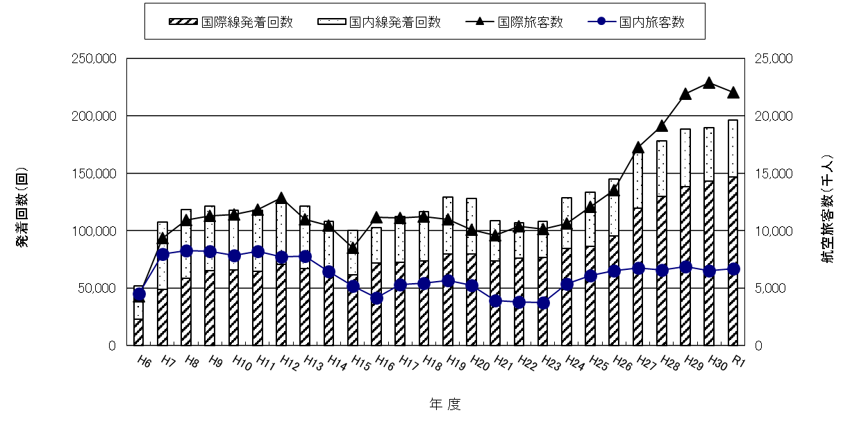

図1-3　航空機発着回数及び旅客数の推移

令和元年度の工事実施状況については、用地造成工事及び泉州港工事はなかった。

　1-3　事業者が講じた環境保全上の措置

空港の運用及び工事の実施にあたり、令和元年度中に事業者が講じた環境保全上の主な措置は、以下のとおりである。

1. 空港の運用に関する事項

平成25年度から平成29年度までの第3次環境推進計画として「スマート愛ランド推進計画」を策定し、環境先進空港をめざした取組を行ってきた。平成30年度からは、関西国際空港、大阪国際空港、神戸空港の3つの空港が一体となって取り組む“One エコエアポート計画”を新たに策定し、関西国際空港の官公署や事業者で構成する「KIX エアポート環境推進協議会」と協力しながら、以下の取組みを推進している。

1. 大気関係

* 駐機中の航空機からの大気汚染物質排出量の削減を図るため、エアラインに対し、GPU設置スポット利用機のGPU（航空機用地上動力設備）利用を促進しAPU（補助動力装置）の使用時間短縮の働きかけを行っている。
* 令和2年2月より2期島で環境負荷の低いeGPU（電気式移動動力設備）の実証実験を開始している。
* 大気汚染物質排出量を削減するため、タンカーの燃料をA重油に切り替えている。
* EV（電気自動車）、FCV（燃料電池自動車）、FCFL（燃料電池フォークリフト）等の低公害車の導入を推進している。（FCFLについては、貨物運送事業者の協力のもと、現在22台の燃料電池フォークリフトが稼働中）
* ZEV（Zero Emission Vehicle）の利用普及のため、空港内の駐車場にEV用充電器の設置や優先駐車枠のマーキングの強化を実施している。

1. 水質関係

* 空港島内の排水を浄化センターで高度処理した中水をトイレ洗浄水として再利用している。
* 空港内の浄化センターにおける中水の適正処理と利用の改善施策を実施している。

1. 騒音関係

* 航空機騒音の低減を図るため、06運用の着陸機に対してディレイドフラップ方式及びディレイドギアダウン方式※を導入している。

※ディレイドギアダウン方式：着陸時にギアダウン（車輪を出す）を遅らせることにより、騒音

の低減を図る措置。

1. 消費エネルギーの削減

* フライトスケジュールに応じた空調運転や高効率熱源・空調機の導入、各施設における照明器具のLED化やLow-eガラスの導入、及びBEMS（ビルエネルギー管理システム）を活用したデータ分析による運用の改善施策を実施している。
* 令和2年1月からターミナル2の屋根の上に自家消費用の太陽光パネルを新たに設置（ターミナル2における消費電力の12％に相当）している。また、2期島のB滑走路南側誘導路拡張予定地沿いの土地および貨物上屋棟の屋根では、賃貸して太陽光発電を導入している。
* そらパーク内に小形風力発電機を導入して街灯の電力に活用している。

1. 廃棄物、プラスチック対策

* 空港施設から排出される廃棄物や航空貨物の梱包材の分別回収・リサイクルなどを実施し、廃棄物の減量化、再資源化を推進している。
* 廃プラスチックの削減として、令和2年度からの導入をめざして直営の免税店や物販店におけるショッピングバッグを紙や生物由来の素材に切り替える準備を進めるとともに、空港利用者やテナントへ使い捨てプラスチック利用削減の働きかけを実施している。
* 刈草の飼料化に向けて、ナルトサワギクによる影響を検証している。

1. その他

* 世界標準に準拠した空港のためのカーボン管理認証制度であるACA（Airport Carbon Accreditation：空港カーボン認証）において、平成28年度に国内空港で初めてレベル2（空港管理会社としてCO₂排出量の削減に取り組む）を取得し、平成30年度にはレベル3（空港内事業者と協力してCO₂排出量削減に取り組む）の取得を達成。令和元年度もレベル3を維持している。
* 空港島内の景観保全及び緑化推進のため、植栽や植樹を行っている。内水面沿いのランニングコースの整備や、そらパーク・親水緑地からなる緑化スペースを一般開放している。
* 環境PR機能の充実のため、関空展望ホールに環境PRコーナーを設置し、環境監視結果や環境の取り組みに係る情報を提供していたが、令和元年12月から施設改修のため一時閉館中。平成26年3月から一般向けに空港の環境対策を見学してもらう空港島内ツアーを継続している。
* 航空機騒音に関する苦情、及び問い合わせ処理体制を整えて対応している。

1. 工事の実施に関する事項

これまでの工事の実施にあたり、次の環境保全上の措置を講じた。

1. 大気汚染対策

* 建設機械については、原則として、「排出ガス対策型建設機械指定要領（平成3年10月8日付建設省経機発第249号、最終改正平成22年3月18日付国総施第291号）」に基づき指定された排出ガス対策型建設機械の使用を義務付けるなど、大気汚染対策を実施している。

1. 水質汚濁対策

* 平成31年度の台風被害による護岸改修工事により、令和元年度も水質調査を継続している。
* 周辺海域に及ぼす濁りの影響を軽減するため、南側連絡誘導路に設置した通水管を通じて、内部水面（1期空港島と2期空港島の間の水域）における海水交換を促進している。
* また、夏場の貧酸素状態を改善するため、平成22年度には内部水面の窪地状の海底を覆砂している。

1. 海域生物対策

* 2期島では、護岸延長約13kmの90％以上の範囲に緩傾斜石積護岸を採用し、これを利用した豊かな海の環境を早期に創出するために、積極的に藻場造成の取組みを行うとともに、藻類の育成状況等について3年に1回の頻度でモニタリングを行い、平成31年3月の調査では、約59haの藻場の創出が確認されている。

1. 陸生生物対策

* 工事にあたっては、絶滅危惧種であるコアジサシの営巣期間中に営巣範囲付近での工事を避ける等、配慮して工事を進めている。
* 休止していた鳥類調査について、環境監視計画に基づき令和元年度から再開している。調査項目は、過去調査と同様に「空港島鳥類実態調査」「カモメ類実態調査」「タカ類の渡り調査」を実施している。